数字电路实验六

姓名：熊彦钧 学号：23336266

一、实验目的

1. 在实验箱上使用74LS151实现AU(Arithmetic Unit，算术单元)设计。在实验箱上进行静态测试和动态测试，验证电路功能的正确性。

2. 在实验箱上使用74LS151实现LU(Logic Unit，逻辑单元)设计。在实验箱上进行静态测试和动态测试，验证电路功能的正确性。

二、实验要求

1. 设计一个带控制端的半加半减器，输入为S、A、B，其中S为功能选择口。当S=0时，输出Y为A+B及进位Cn；当S=1时，输出Y为A-B及借位Cn。

提示：可分两次连线单独记录和/差结果、进/借位结果。

在实验箱上进行静态测试和动态测试，验证电路功能的正确性。动态测试时 要求使用示波器数字通道观测并记录CP（时钟）、S、A、B、Y、Cn波形，并分 析波形之间的相位关系。

2. 在实验箱上使用74LS151实现LU(Logic Unit，逻辑单元)设计。 设计一个函数发生器电路它的功能如下表6-4所示。

输入为S0、S1、A、B， 其中S0、S1为功能选择口。当S0、S1取0、1不同组合时，A、B进行相应的与、 或、非、异或运算，输出运算结果Y。

在实验箱上进行静态测试和动态测试，验证电路功能的正确性。动态测试时 要求使用示波器数字通道观测并记录CP（时钟）、S1、S0、A、B、Y波形，并分 析波形之间的相位关系。

三、实验结果

1、设计AU电路

真值表如下：

|  |  |  |  |  |
| --- | --- | --- | --- | --- |
| S | A | B | Y | Cn |
| 0 | 0 | 0 | 0 | 0 |
| 0 | 0 | 1 | 1 | 0 |
| 0 | 1 | 0 | 1 | 0 |
| 0 | 1 | 1 | 0 | 1 |
| 1 | 0 | 0 | 0 | 0 |
| 1 | 0 | 1 | 1 | 1 |
| 1 | 1 | 0 | 1 | 0 |
| 1 | 1 | 1 | 0 | 0 |

输出Y的卡诺图化简如下

|  |  |  |  |  |
| --- | --- | --- | --- | --- |
| S/AB | 00 | 01 | 11 | 10 |
| 0 |  | 1 |  | 1 |
| 1 |  | 1 |  | 1 |

输出Cn的卡诺图如下

|  |  |  |  |  |
| --- | --- | --- | --- | --- |
| Cn | 00 | 01 | 11 | 10 |
| 0 |  |  |  | 1 |
| 1 |  | 1 |  |  |

根据卡诺图化简结果，设计的电路如下

Y输出的电路设计如下

其中C、B、A分别为S、A、B输入

静态测试如下

波形从上到下依次为CP（时钟）、S、A、B、Y

Cn输出电路如下

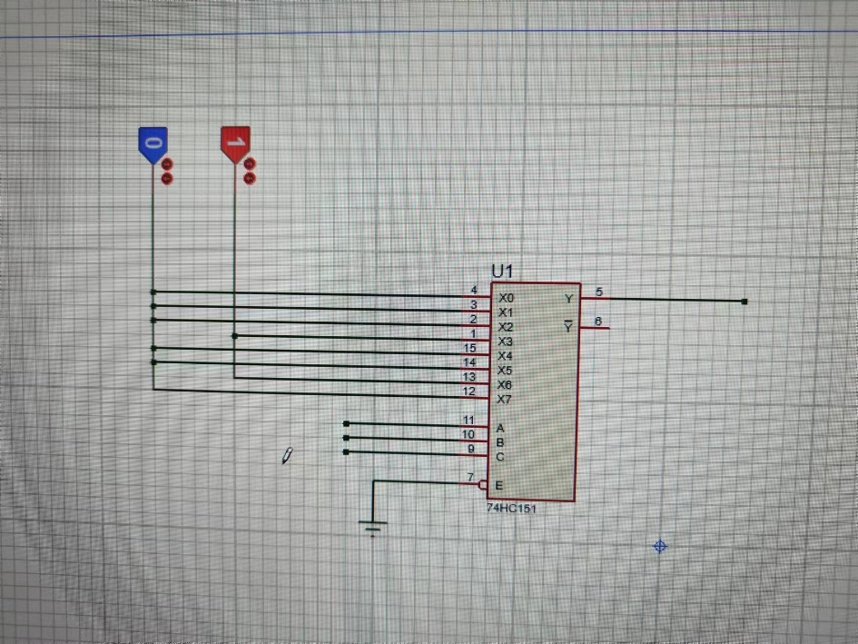

C、B、A分别为S、A、B输入

静态测试如下

动态测试如下

波形从上到下依次为CP（时钟）、S、A、B、Cn

经检验，静态测试和动态测试的波形均符合真值表。

2、设计LU电路

真值表如下

|  |  |  |  |  |
| --- | --- | --- | --- | --- |
| S1 | S0 | A | B | Y |
| 0 | 0 | 0 | 0 | 0 |
| 0 | 0 | 0 | 1 | 0 |
| 0 | 0 | 1 | 0 | 0 |
| 0 | 0 | 1 | 1 | 1 |
| 0 | 1 | 0 | 0 | 0 |
| 0 | 1 | 0 | 1 | 1 |
| 0 | 1 | 1 | 0 | 1 |
| 0 | 1 | 1 | 1 | 1 |
| 1 | 0 | 0 | 0 | 0 |
| 1 | 0 | 0 | 1 | 1 |
| 1 | 0 | 1 | 0 | 1 |
| 1 | 0 | 1 | 1 | 0 |
| 1 | 1 | 0 | 0 | 1 |
| 1 | 1 | 0 | 1 | 1 |
| 1 | 1 | 1 | 0 | 0 |
| 1 | 1 | 1 | 1 | 0 |

设计电路如下

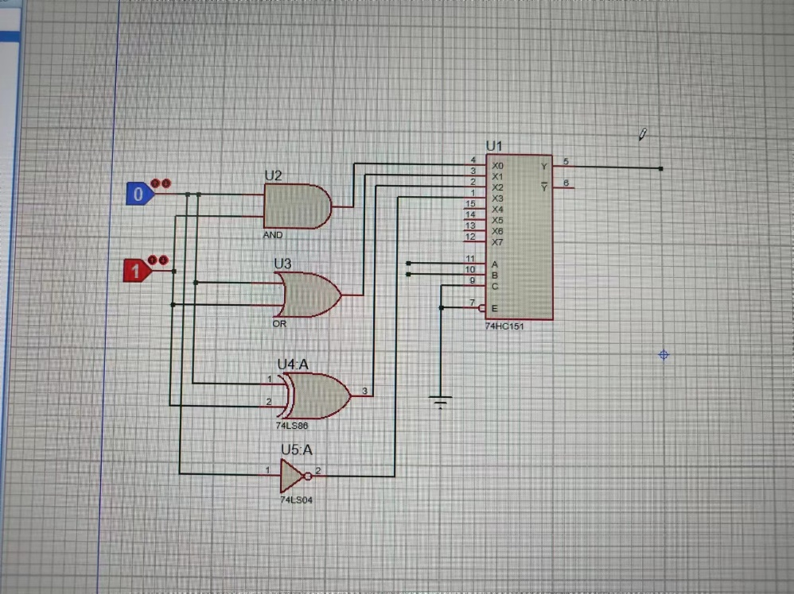

静态测试电路如下

动态测试如下

波形从上到下依次为CP（时钟）、S1、S0、A、B、Y

经检验，静态测试和动态测试的波形均符合真值表。

四、实验总结

74HC151数据选择器不仅可以根据选择性地输出数据，还可以经过改造，对运算逻辑进行选择。